Конструирование из бумаги (оригами)

«Лягушка» в подготовительной группе

Задачи:

- Научить поэтапному складыванию лягушки;

- Продолжить знакомство с искусством конструирования из бумаги - оригами;
- Формировать культуру труда и совершенствовать трудовые навыки;
- Знакомить детей с основными геометрическими понятиями и базовыми формами оригами;
- прививать художественный вкус;

- развивать пространственное мышление, творческие и логические способности;

Материал: квадрат 15х15 см из зелёной бумаги;

О загадку:

«Скачет зверушка,

Не рот, а ловушка

Падает в ловушку

  - комар и мушка.

- Кто это? (Лягушка)

Мои глаза
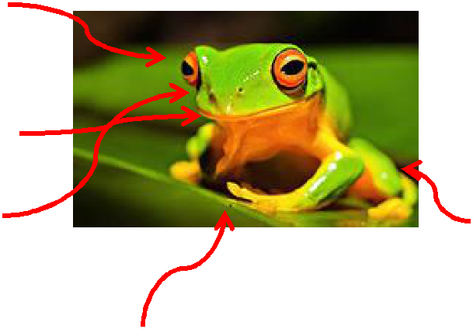
Большие и круглые.

- меня хорошее зрение, чтобы издалека
видеть насекомых
Мой язык
Может сильно вытянуться
Чтобы поймать насекомое
Моя кожа
Гладкая и тонкая | Мои лапы
Она зеленого цвета | Длинные и перепончатые
И переливается на солнышке | С их помощью я далеко прыгаю
 | Мои присоски
На кончиках лап у меня есть присоски,
Благодаря им я могу карабкаться по гладким поверхностям

Я – головастик,
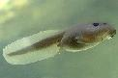
Так называют детёныша лягушки.
После вылупливания из икринки
у меня есть только голова, туловище
и длинный хвост.
Лапки отрастут позже,
а вот хвостик станет короче

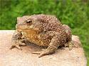

  - Я – ЖАБА
Двоюродная сестра лягушки.
- меня короткие лапки и Бородавчатая кожа. Моё тело В длину достигает 20 см.
Питаюсь я обычно насекомыми.
Где я живу?
Мне нравится жить в местах с глубокой влажностью.
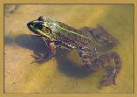
Я могу находиться как на земле, так и в воде

Что я ем?

- очень люблю насекомых, а именно Комаров, мошек, стрекоз…
Как только насекомое приблизится
я мгновенно ловлю его языком

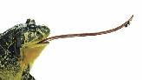

Сегодня мы с вами будем складывать лягушку в технике «оригами»!

Для этого сложим лист по одной диагонали, затем по второй. По сгибам сложим лист в виде треугольника и согнем углы, как показано на рисунке.
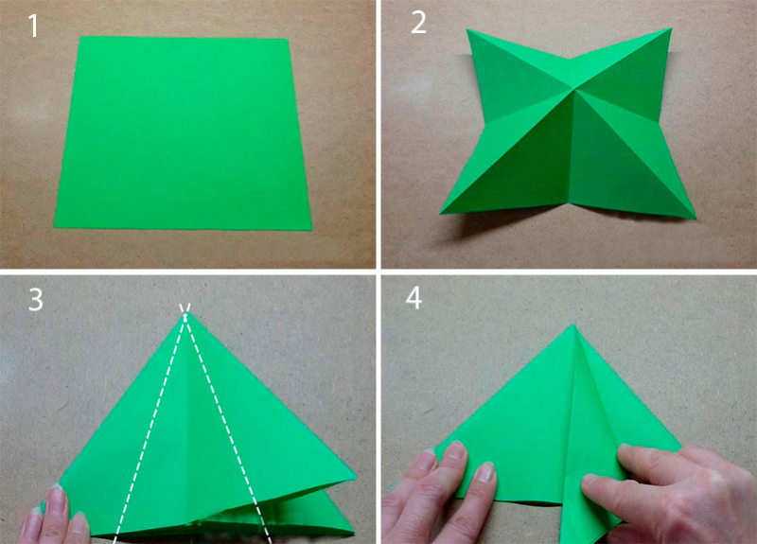
Затем нужно сформировать лапки, загнув каждый треугольник от центра наружу. Получилось две лапки.
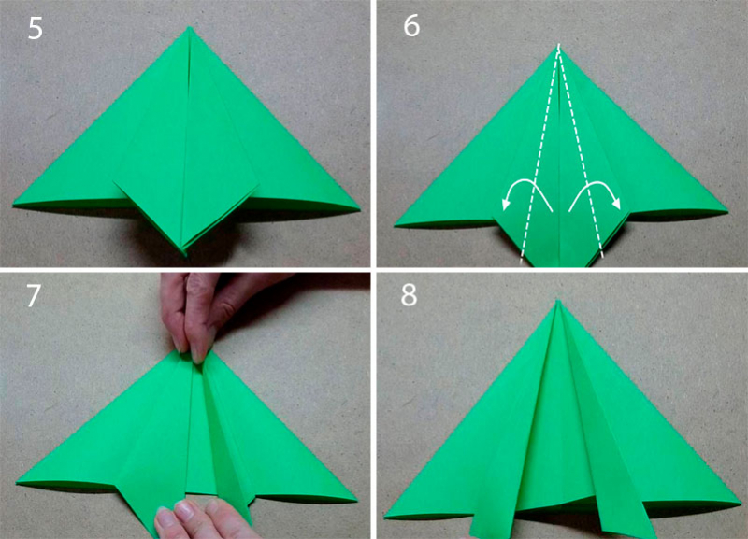
Перевернем лягушку вниз. Затем нужно согнуть угол к верху, то же самое повторить со вторым углом.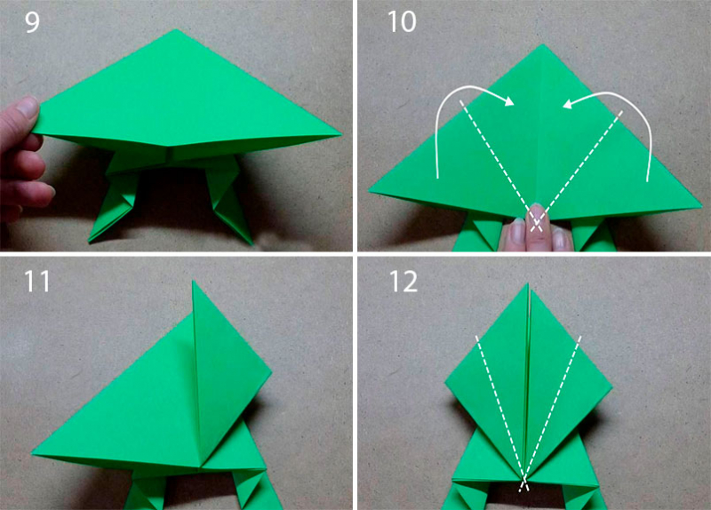
Сгибаем к центру правый угол получившегося квадрата. Затем то же действие проделаем с левым углом. Далее делаем глазки. Нужно согнуть нижние углы к верху и поднять их.
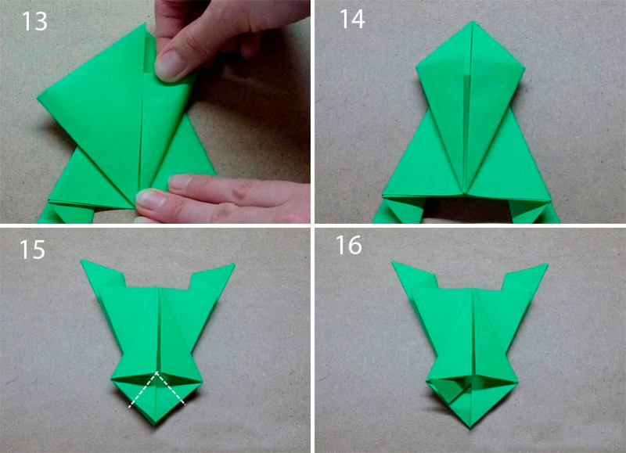
Сделаем лягушку прыгающей. Нужно сделать складку-молнию в нижней части туловища лягушки. От размера складки зависит высота и амплитуда прыжков. Такие лягушки даже могут делать сальто.
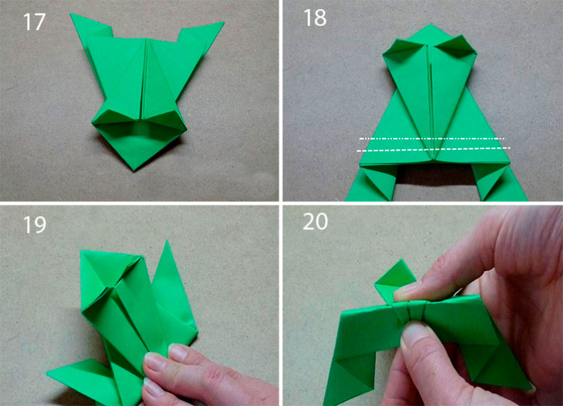

Пробуем прыгать. Нужно слегка нажать кончиком пальца на складку-молнию.
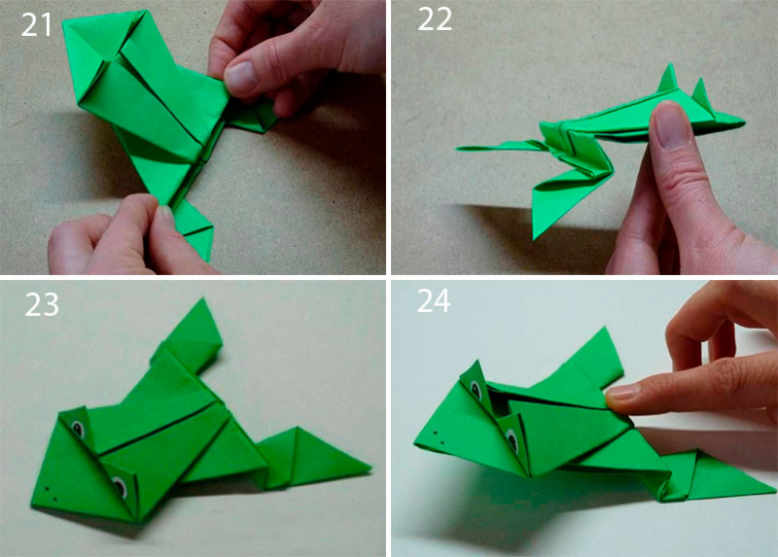
И в завершение образа можно нарисовать или сделать лягушке глазки .
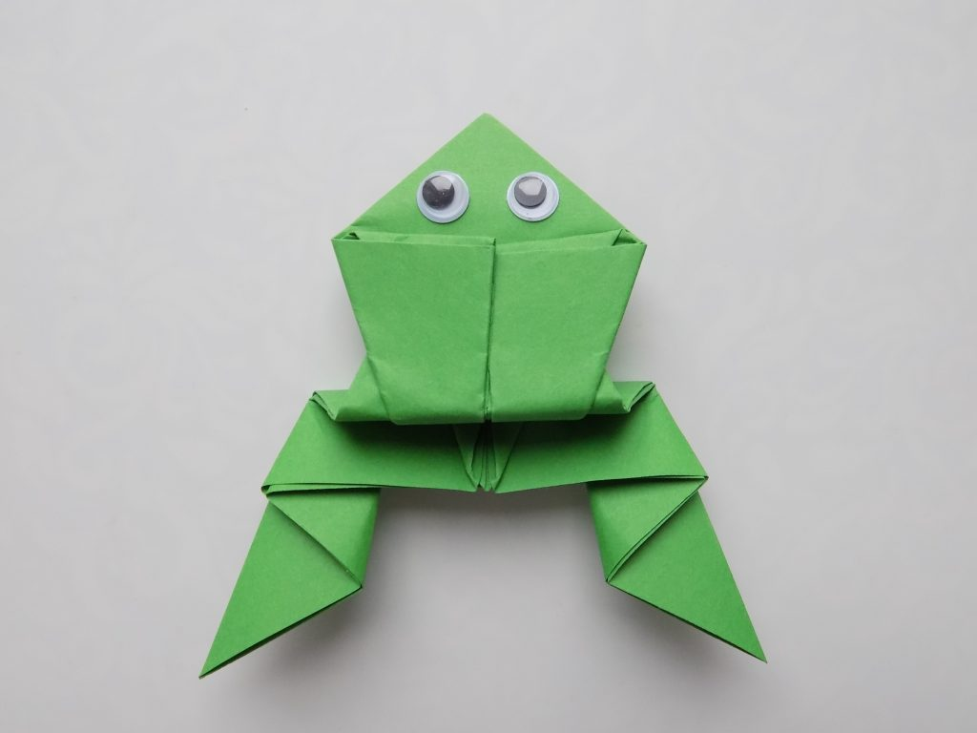

Наша лягушка готова с ней можно поиграть.

